 | МИНИСТЕРСТВО НАУКИ И ВЫСШЕГО ОБРАЗОВАНИЯ РФ  ФЕДЕРАЛЬНОЕ ГОСУДАРСТВЕННОЕ БЮДЖЕТНОЕ ОБРАЗОВАТЕЛЬНОЕ УЧРЕЖДЕНИЕ ВЫСШЕГО ОБРАЗОВАНИЯ «ЛИПЕЦКИЙ ГОСУДАРСТВЕННЫЙ ТЕХНИЧЕСКИЙ УНИВЕРСИТЕТ»

Факультет | Факультет автоматизации и информатики
Кафедра | Автоматизированные системы управления

ЛАБОРАТОРНАЯ РАБОТА 8
«Основы работы в табличном процессоре Microsoft Excel»

Студент | ПМ-23-2 |  |  |  | Первушин Е.А.
 | группа |  | подпись, дата |  | фамилия, инициалы
Руководитель

доцент |  |  |  |  | Седых Ю.И.
ученая степень, ученое звание |  |  | подпись, дата |  | фамилия, инициалы

ЦЕЛЬ РАБОТЫ:
Получение навыков создания и редактирования электронных таблиц в Microsoft Excel, решение типовых задач в Excel с использованием надстройки «Поиск решения»
ЗАДАНИЯ:
1. На Лист1 записать заголовок «№» для первого столбца (ячейка А1) и «х» - для второго столбца (ячейка В1), записать начальное значение х в ячейку В2.
2. Подписать номера строк от 1 до 25 (столбец А). Рассчитать значения элементов [x1;x25], исходя из начального значения х, и разницы между соседними значениями х (табл. 1), используя относительные ссылки на предыдущие ячейки.
3. Подписать остальные столбцы и рассчитать значения в них по формулам в соответствии варианту задания (табл. 2), используя абсолютные и относительные ссылки. Значения необходимо округлить вверх до одного знака после запятой. Заголовки столбцов подписать.
4. Закрепить на листе строку и столбец с заголовками.
5. Настроить внешние и внутренние границы полученной таблицы. При этом внешние границы должны быть толще внутренних, а внутренние не должные быть сплошными.
6. Настроить выравнивание столбца «о» по правому краю, остальных - по центру.
7. Для каждого из столбцов рассчитать минимальное, среднее арифметическое и максимальное значения (подписать заголовки строк с расчетами).
8. Построить комбинированную диаграмму из любых трех столбцов получившейся таблицы, где на оси абсцисс будут расположены номера по﻿ порядку, а на оси ординат элементы столбцов. Добавить к диаграмме легенду с названиями рядов, названия осей, и, название диаграммы.
9. Скопировать таблицу на Лист2 книги Excel. Применить к каждому столбцу таблицы условное форматирование, выделив цветами 3 диапазона значений, определяемые формулами (1–3): 1) [min; min+ 1/3 (max-min));
2) [min+ 1/3 (max-min); max – 1/3 (max-min));
3) [max – 1/3 (max-min); max);
10. Ha следующем листе КНИГИ Excel (Лист3) выполнить транспонирование таблицы из Лист1.
11. Скопировать таблицу, полученную в п. 7 на Лист4. Произвести сортировку всей таблицы по возрастанию значений столбцов Е и D одновременно.
12. Перейти на Лист5. На листе создать таблицу по пп. 1-5 настоящего задания, но для следующего варианта (табл. 1,2). консолидацию таблиц.
13. Перейти На Лист6. Произвести расположенных на Лист1 и Лист5, рассчитав средние значения для всех элементов.
14. Перейти на Лист7. Решить задачу в соответствии с вариантом (табл. 3), применяя процедуру Поиск решения.
15. Защитить получившийся файл паролем на открытие книги.
лист 1
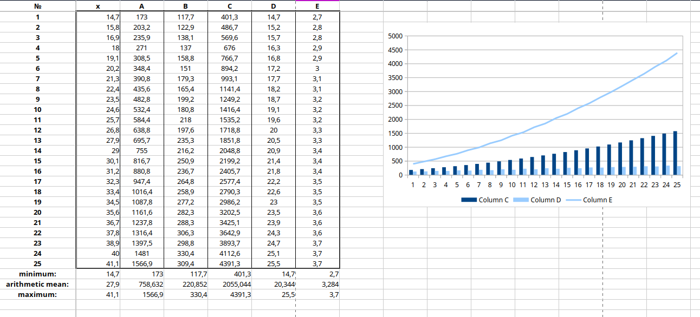
лист 2
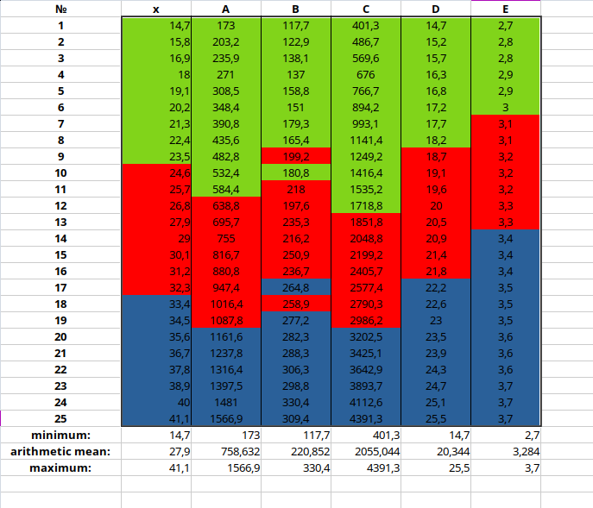
лист 3
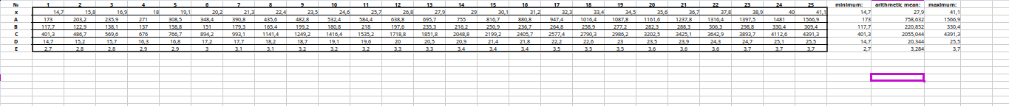
лист 4
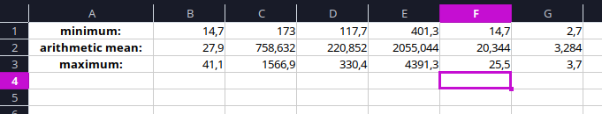
лист 5
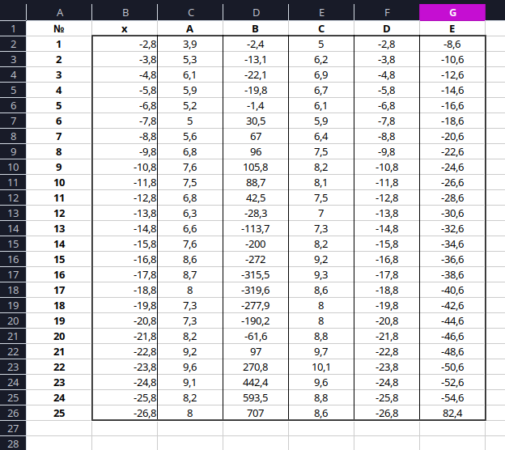
лист 6
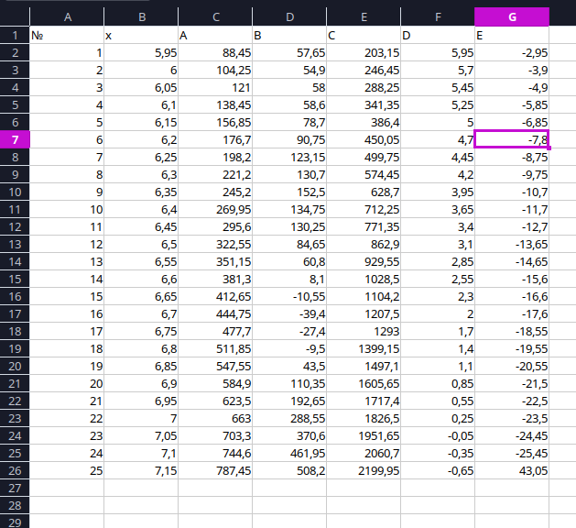
лист 7
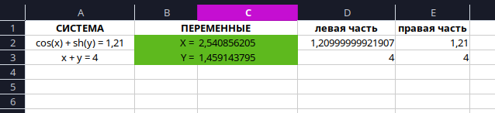
ВЫВОД:
В ходе выполнения лабораторной работы получил навыки создания и редактирования электронных таблиц в Microsoft Excel, решение типовых задач в Excel с использованием надстройки «Поиск решения»

